Drucken vom eigenen PC (Windows)

I. Grundlagen
Der studentische Account bietet die Möglichkeit, von PCs an verschiedenen Standorten auf dem Campus Druckaufträge abzusenden und an Multifunktionsgeräten ausgeben zu lassen. Auch das Absenden eines Druckauftrags vom eigenen Windows PC, Mac oder Linux PC und auch vom Tablet oder Smartphone ist möglich. Druckguthaben kannst Du mit Deinem Ausweis in der Chipkartenstelle oder auch in den Bibliotheken der SUB aufladen.
Voraussetzung für das Drucken vom eigenen Gerät ist grundsätzliche die Verbindung zum Uninetz: Auf dem Campus über das WLAN eduroam oder GuestOnCampus, an anderen Standorten (zum Beispiel zu Hause) über VPN. Um Aufträge von einem privaten Gerät an die Follow-Me Druckerwarteschlange zu senden, hast Du verschiedene Möglichkeiten:
- Drucker unter Windows hinzufügen: Du installierst den VPN Client und PaperCut auf Deinem Windows PC und verbindest Dich mit der Druckerwarteschlange. So kannst Du über den Druckdialog eines beliebigen Programms Aufträge an die Follow-Me Wartschlange senden. Diese Anleitung erklärt, wie die Einrichtung funktioniert und wie Aufträge abgeschickt werden können.
- Online Print: Du loggen Dich unter https://print.student.uni-goettingen.de:9192/user mit Deinem studentischen Account ein und lädst Deinen Auftrag im PDF Format hoch.
- E-Mail To Print: Du schickst eine E-Mail aus Deinem studentischen E-Mail-Postfach mit einem PDF Dokument im Anhang an die Adresse followme@uni-goettingen.de und bestätigst anschließend den Auftrag.
Anschließend kann der Auftrag an einem Multifunktionsgerät freigegeben werden. Wie die Freigabe eines Druckauftrags genau funktioniert und welche Funktionen die Multifunktionsgeräte außerdem bieten, ist in der Anleitung für die Multifunktionsgeräte ausführlich erklärt. Derart ausgestattete Geräte erkennst Du an den seitlich angebrachten Lesegeräten. Wo auf dem Campus Geräte stehen, kannst Du in der Standortübersicht nachsehen.

II. Drucker unter Windows hinzufügen
Um den Follow-Me Drucker auf dem eigenen Windows PC wie einen „normalen“ Drucker ansprechen zu können, kannst Du die Folllow-Me Druckwarteschlange als Netzwerkdrucker einrichten. Anschließend kannst Du aus dem Druckdialog eines Programms auf Deinem PC den Follow-Me Drucker auswählen und hast so auch die Möglichkeit, Dein Dokument zum Beispiel doppelseitig (Duplex) oder mit der Einstellung zwei Seiten auf ein Blatt auszugeben.
Voraussetzung ist eine Verbindung zum Uninetz, auf dem Campus über das WLAN Netzwerk eduroam, von anderen Standorten über VPN. Der VPN Client ist Teil der App und wird mit installiert.

Die App herunterladen und installieren

1. Download der App als ZIP Datei
Zuerst lädst Du die App als ZIP Datei herunter: Follow-Me-Installation

2. Entpacken der ZIP Datei
Die Dateien für die Installation sind in einem .zip-Ordner komprimiert und müssen zunächst entpackt werden. Dazu klickst Du mit der rechten Maustaste auf die Datei und wählst dann „Alle extrahieren…“.

3. Installation
Ist die Zip Datei entpackt, kannst Du die Installation mit einem Doppelklick auf die Datei studIT-FollowMe (non sfx).exe starten. Der ausführende Benutzer benötigt Administratorrechte auf dem PC. Installiert werden nacheinander der Cisco VPN Client (für die Verbindung zum Uninetz) und der PaperCut Client (Dein Druckkonto). Anschließend wird der Follow-Me Drucker als Netzwerkdrucker verbunden. Vor der Installation werden Dein studentischer Account und das zugehörige Passwort abgefragt. Diese Zugangsdaten werden gespeichert.

Aufträge absenden
Auf Deinem Desktop werden drei Verknüpfungen angelegt, auf die Du in der angegebenen Reihenfolge klicken musst, wenn Du nach einem Neustart Deines PCs einen Druckauftrag abschicken möchtest. Das Guthabenfenster wird Dir - genau wie auf den studIT Windows PCs - oben rechts angezeigt.
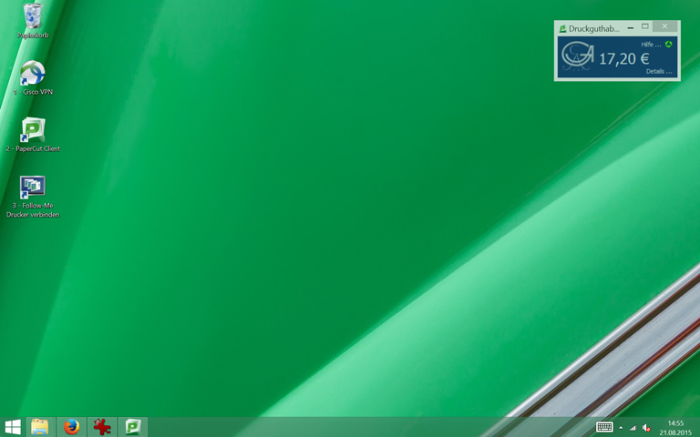

1. Verbindung zum Uninetz herstellen
Bist Du auf dem Campus, kannst Du Dich mit dem W-LAN eduroam verbinden, die VPN Verbindung ist dann nicht notwendig. Außerhalb des Uninetzwerks musst Du zunächst eine Verbindung über VPN herstellen. Dazu klickst Du die erste Verknüpfung auf dem Desktop „1 - Cisco VPN“ an.

2. PaperCut Client starten
Als zweiten Schritt startest Du den PaperCut Client über die zweite Verknüpfung auf dem Desktop „2 - PaperCut Client“.

3. Follow-Me Drucker als Netzwerkdrucker verbinden
Damit der Drucker in einem beliebigen Programm in der Liste der Drucker erscheint, musst Du den Drucker als Netzwerkdrucker verbinden. Dazu klickst Du ganz einfach auf die dritte Verknüpfung auf dem Desktop „3 - Follow Me Drucker verbinden“. Willst Du einen weiteren Drucker hinzufügen - Follow-Me-Farbe, Follow-Me-A3 oder einen der Direktdrucker – kannst Du nach dieser Anleitung vorgehen.

4. Druckauftrag abschicken
Nun kannst Du ein Dokument öffnen und drucken. Einstellungen wie den doppelseitigen Druck (Duplex), den Druck von 2 oder mehr Seiten auf ein Blatt und so weiter kannst Du ganz einfach über die „Eigenschaften“ des Druckers einstellen. Bitte wähle immer den Weg über die „Eigenschaften“, denn Einstellungen, die über den Druckdialog einer Anwendung / eines Programms vorgenommen werden, können zu Fehldrucken führen.

5. Druckauftrag an einem Multifunktionsgerät freigeben
Innerhalb von 72 Stunden kannst Du Deinen Auftrag nun mit Deinem Ausweis an einem Multifunktionsgerät freigeben.

Mögliche Probleme – Lösung – Ansprechpartner
Falls das Drucken am eigenen PC nicht funktioniert, könnten die folgenden Fragen vielleicht helfen:
- Besteht eine aktive VPN-Verbindung?
- Bin ich mit der Follow-Me Warteschlange auf \\print-win.student.uni-goettingen.de verbunden (Die Verbindung muss nach Neustart des Rechners erneuert werden)
- Habe ich genug Geld auf meinem Druckkonto?
Sollten dennoch Probleme auftreten, wendet euch bitte an unsere Beratung an den Helpdesks.
tag> drucken drucker printer follow-me zuhause pdf xps web-print webprint online-druck onlinedruck win8 windows8

